**Step1：连接WIFI**

1. 将设备连接上电源，设备电源灯正常亮起说明设备电源正常。
2. 使用电脑或者手机连接设备WIFI，设备正常开机以后会产生一个WIFI的热点，热点名称会以ESP_XXXXXX的方式命名如图1-2-1。之后使用手机浏览器或者电脑浏览器进行网络WIFI的连接。

图1-2-1WIFI名称示意

1. 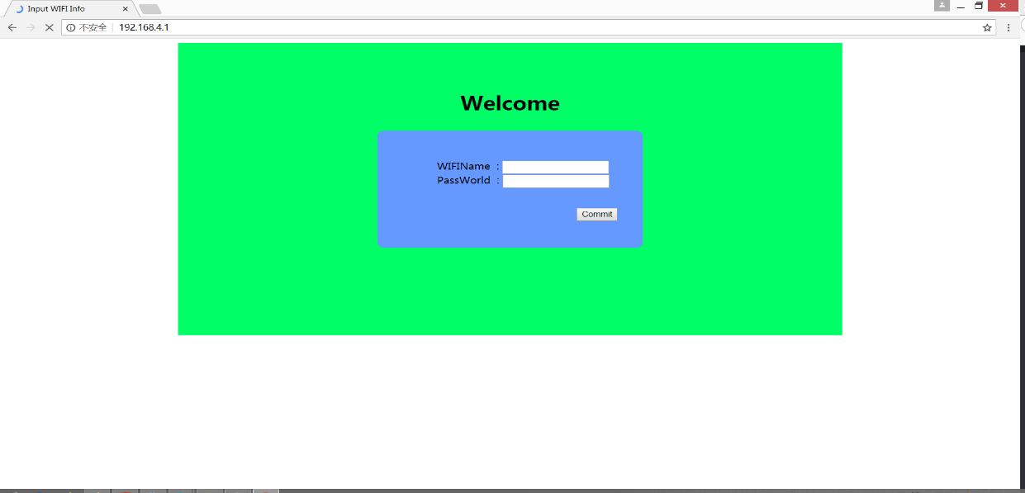打开相应的浏览器（推荐使用谷歌浏览器）访问网址：192.168.4.1 之后会在浏览器页面显示如图3-1所示页面。在此页面输入设备想要连接的WIFI的账号以及密码。最后点击确定(commit)按钮。

图1-3-1WIFI设置页面

1. 等待一分钟 查看产品是否连接成功，如果未连接成功重复上一步确认WIFI的账号以及密码的正确性，如果连接成功WIFI状态灯会保持常亮状态，继续下一步操作。

**Step2：添加微信小程序（扫描二维码）**

1. 打开微信扫一扫功能，扫描说明书中二维码（小程序二维码）

图2-1-1微信小程序二维码

1. 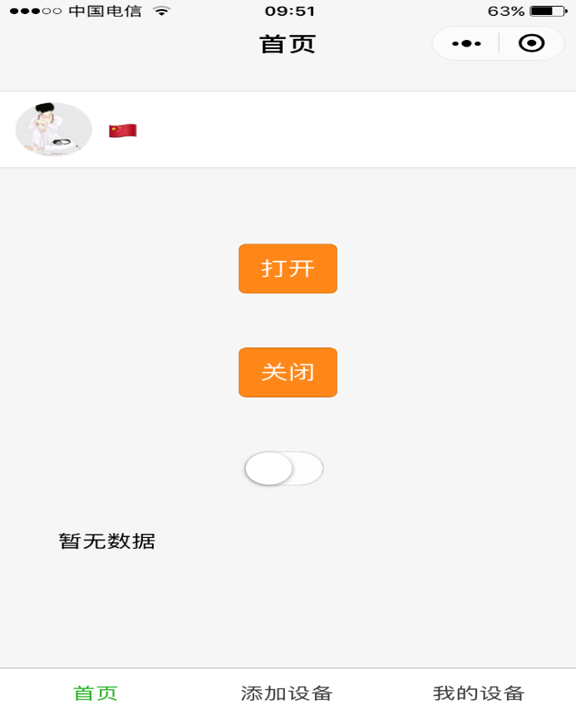使用当前使用者微信登录到微信小程序-云控云。显示界面如图所示。

图2-2-1小程序首页

1. 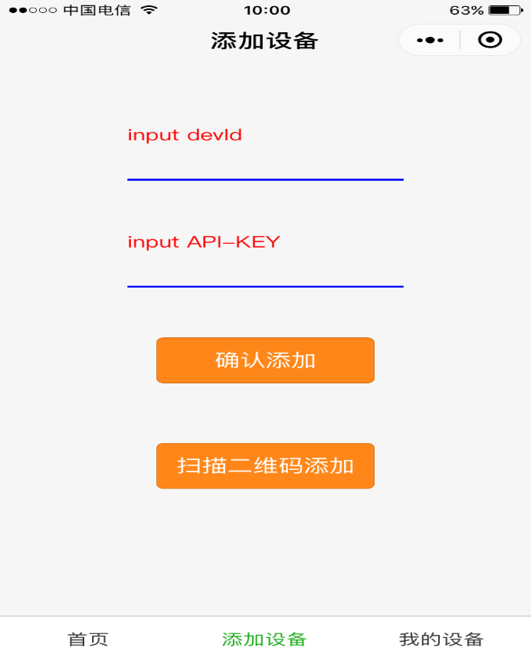在导航栏点击添加设备，在添加设备页面可以选择两种方式进行设备的添加。第一种是输入设备号与API-Key来添加设备，第二种是使用扫描二维码方式进行添加设备，此二维码粘贴在设备的包装外壳之上。扫描成功以后会提示设备添加成功。

图2-3-1小程序添加设备页面

1. 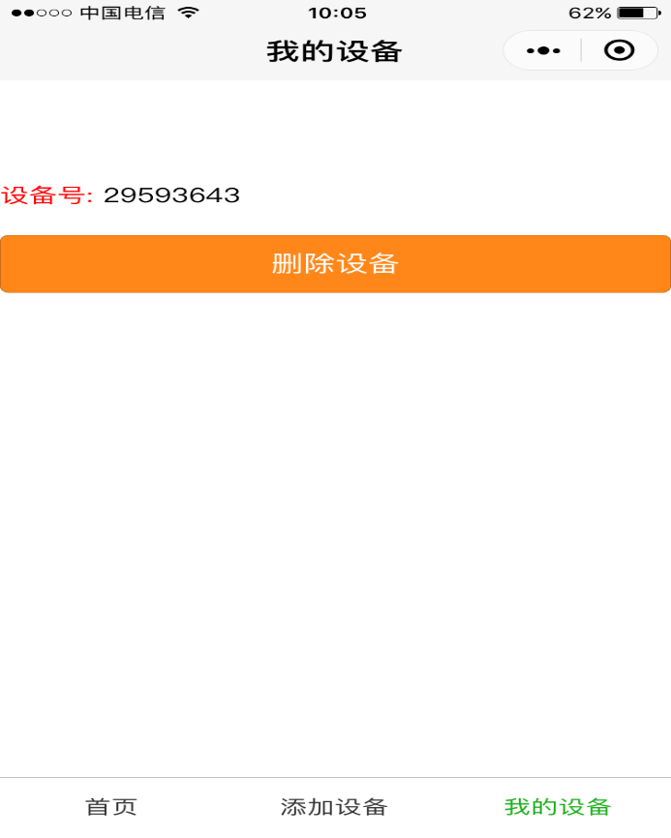在导航栏点击我的设备就可以查看添加成功的设备。

图2-4-1小程序我的设备页面

1. 返回首页进行设备的控制操作，当点击打开和关闭按钮或者点击下方的开关按钮就可以开始操控设备进行工作了。

图2-5-1微信小程序控制页面